KẾ HOẠCH BÀI DẠY LỚP 1C - TUẦN 1
Thứ | Buổi | Tiết | Môn | Tên bài | Ghi chú
2 | Sáng | 1 | Chào cờ | HĐTN: Làm quen với hoạt động sinh hoạt dưới cờ
2 | Sáng | 2 | Toán | Trên – Dưới. Phải ‒ Trái. Trước ‒ Sau. Ở giữa
2 | Sáng | 3 | Học vần | Bài mở đầu. Em là học sinh (T 1+2)
2 | Sáng | 4 | Học vần | Bài mở đầu. Em là học sinh (T 1+2)
2 | Chiều | 1 | Toán tăng | Làm quen với môn toán
2 | Chiều | 2 | TV tăng | Làm quen với các nét cơ bản – T1+2
2 | Chiều | 3 | TV tăng | Làm quen với các nét cơ bản – T1+2
3 | Chiều | 1 | Tập viết | Bài 1. a, c (Tiết 1)
3 | Chiều | 2 | TV tăng | Làm quen với các nét cơ bản – T3
3 | Chiều | 3 | Toán tăng | Ôn Trên – Dưới. Phải ‒ Trái. Trước ‒ Sau. Ở giữa
4 | Chiều | 1 | Học vần | Bài 1. a, c (Tiết 2+ 3)
4 | Chiều | 2 | Học vần | Bài 1. a, c (Tiết 2+ 3)
4 | Chiều | 3 | TV tăng | Ôn bài a, c
5 | Sáng | 1 | Học vần | Tập viết (sau bài 1)  Bài 2. cà, cá (Tiết 1)
5 | Sáng | 2 | Học vần | Tập viết (sau bài 1)  Bài 2. cà, cá (Tiết 1)
5 | Sáng | 3 | Toán | Các số 1, 2, 3
5 | Sáng | 4 | Toán tăng | Ôn các số 1, 2, 3
6 | Sáng | 1 | Học vần | Bài 2. cà, cá (Tiết 2)
6 | Sáng | 2 | Tập viết | Tập viết (sau bài 2)
6 | Sáng | 3 | TV tăng | Ôn bài cà, cá
6 | Sáng | 4 | Sinh hoạt | Sinh hoạt lớp. HĐTN: Các bạn của em
Duyệt ngày……..tháng….. năm 2024
Phó hiệu trưởng

Nguyễn Thị Hằng

Thứ hai ngày 9 tháng 9 năm 2024
Sáng: Tiết 1: Chào cờ
CHÀO MỪNG NĂM HỌC MỚI
I. Yêu cầu cần đạt:
- HS vui vẻ, phấn khởi chào mừng năm học mới. HS được tham gia các hoạt động văn nghệ để chào mừng năm học mới.
- HS tự chủ, tự học. Nhận thức được ý nghĩa của ngày khai giảng. Thể hiện được cảm xúc vui vẻ, hào hứng, tự hào, có ấn tượng tốt đẹp về ngày khai giảng. Làm chủ được cảm xúc của bản thân trong các tình huống giao tiếp, ứng xử khác nhau.
- Bồi dưỡng phẩm chất nhân ái, trung thực, trách nhiệm.
II. Đồ dùng dạy học:
a. Đối với GV
- Phối hợp kiểm tra các phương tiện: âm li, loa đài, micro; đàn, trống,…
- Nhắc HS mặc đúng đồng phục, trang phục biểu diễn.
b. Đối với HS:
- Mặc lịch sự, sạch sẽ; đầu tóc gọn gàng.
- Hoa, cờ cầm tay, cờ đuôi nheo, ảnh Bác.
- Biểu diễn các tiết mục văn nghệ chào mừng.
III. Các hoạt động dạy học chủ yếu:
I. Khởi động  - GV cho HS ổn định tổ chức, nhắc nhở HS chỉnh đốn hàng ngũ, trang phục chuẩn bị thực hiện nghi lễ chào cờ. | - HS ổn định tổ chức
II. SINH HOẠT DƯỚI CỜ  1. Thực hiện nghi lễ chào cờ  - GV nhắc nhở HS chỉnh đốn hàng ngũ, thực hiện nghi lễ chào cờ.  2. Hình thành kiến thức  - GV hướng dẫn HS ổn định hàng ngũ, ngồi ngay ngắn đúng vị trí của mình, nghe GV giới thiệu nội dung chính của buổi sinh hoạt.  2.1. Phương hướng hoạt động tuần  - Vào học đúng giờ, duy trì sĩ số.  - Học nội quy nhà trường. Quy định lịch sinh hoạt trong tuần.  - Tổ chức sinh hoạt dưới cờ chủ điểm “ Truyền thống nhà trường” – “ ATGT”  - Thực hiện phong trào: “ Tiếng trống sạch trường, trường em xanh – sạch – đẹp” | - HS chào cờ.  - HS chỉnh đốn hàng ngũ, ngồi ngay ngắn lắng nghe Cô TPT triển khai nội dung.  - HS lắng nghe và ghi nhớ
2.2. Sinh hoạt dưới cờ chủ đề: Chào mừng năm học mới.  - GV giới thiệu với HS: Nhà trường tổ chức các hoạt động văn nghệ theo chủ đề:  Mùa thu – mùa khai trường. | - HS lắng nghe
- GV tổ chức cho HS chia sẻ cảm xúc của ngày tựu trường và mời một số HS lên trước sân khấu, trả lời các câu hỏi:
+ Em ấn tượng với tiết mục nào nhất? Vì sao?  + Trong năm học mới, em mong muốn mình sẽ làm được những gì?  + Em có mong đến ngày tựu trường không? Vì sao?  + Cảm xúc của em khi bước vào năm học mới thế nào? | - HS lên sân khấu, phát biểu cảm xúc của mình và trả lời câu hỏi.
- GV nhấn mạnh một số hoạt động học tập, rèn luyện khi bước vào năm học mới. | - HS lắng nghe, tiếp thu.
- GV nhận xét, bổ sung.
- Qua bài học hôm nay, em đã biết thêm điều gì? | - HS chia sẻ thông tin học được trong bài học hôm nay.
- GV chốt nội dung bài học. | - HS lắng nghe
- GV nhận xét giờ học + Tuyên dương HS | - HS lắng nghe

Điều chỉnh sau tiết dạy (nếu có)…………………………………………………………
……………………………………………………………………………………………

Tiết 2: Toán

TRÊN - DƯỚI – PHẢI – TRÁI. TRƯỚC – SAU. Ở GIỮA
I.YÊU CẦU CẦN ĐẠT
Học xong bài này, HS đạt các yêu cầu sau:
- Xác định được các vị trí: trên, dưới, phải, trái, trước, sau, ở giữa trong tình huống cụ thế và có thế diễn đạt được bằng ngôn ngữ.
- Thực hành trải nghiệm sử dụng các từ ngữ: trên, dưới, phải, trái, trước, sau,ở giữa để mô tả vị trí các đối tượng cụ thể trong các tình huống thực tế.
- Bước đầu rèn luyện kĩ năng quan sát, phát triển các năng lực toán học.
II. ĐỒ DÙNG DẠY HỌC:
-Sách Toán, bộ đồ dùng toán
-Máy tính, học liệu điện tử
III. CÁC HOẠT ĐỘNG DẠY HỌC CHỦ YẾU:
Hoạt động của giáo viên | Hoạt động của học sinh
A. Hoạt động khởi động  - GV giới thiệu: Học toán lớp 1, chúng ta sẽ được học số, học các phép tính, các hình đơn giản và thực hành lắp ghép, đo độ dài, xem đồng hồ, xem lịch HS làm quen với bộ đồ dùng để học toán.  - GV hướng dẫn HS các hoạt động cá nhân, nhóm, cặp, cách phát biểu,...  - HS xem tranh khởi động, chia sẻ theo nhóm bàn về những gì các em nhìn thấy.  B. Hoạt động hình thành kiến thức  GV cho HS quan sát trong trong khung kiến thức và trao đổi thảo luận theo nhóm bàn.  Gọi đại diện các nhóm HS báo cáo kết quả  GV chỉ vào từng bức tranh nhỏ trong khung kiến thức và nhấn mạnh các thuật ngữ: trên, dưới, phải, trái, trước, sau, ở giữa.  GV chốt KL  C. Hoạt động thực hành, luyện tập  Bài 1.  GV nêu yêu cầu bài tập  HS quan sát tranh và trao đổi thảo luận theo nhóm bàn.  GV có thể đặt thêm các câu hỏi liên quan đến bức tranh:  + Kể tên những vật ở dưới gầm bàn.  + Kể tên những vật ở trên mặt bàn.  + Trên bàn có vật nào ở bên tay trái bạn gái?  + Trên bàn có vật nào ở bên tay phải bạn gái?  - GV có thể hướng dẫn để HS thao tác: Lấy bút chì, tẩy, hộp bút rồi đặt chúng sao cho bút chì ở giữa, hộp bút ở bên phải bút chì, tẩy ở bên trái bút chì,...  Bài 2.  GV nêu yêu cầu bài tập  HS quan sát tranh và trao đổi thảo luận theo nhóm bàn.  GV đặt câu hỏi giúp HS sử dụng các từ “phải, trái” để định hướng không gian. Ví dụ: Nếu muốn đi bộ về nhà, khi ra khỏi cổng trường em rẽ sang bên nào?  Đại diện các nhóm báo cáo kết quả trước lớp  GV chốt kết luận  Bài 3  GV cho HS tham gia trò chơi  - Yêu cầu HS thực hiện lần lượt các động tác theo yêu cầu của bài toán dưới sự chỉ dẫn của GV.  - HS trả lời câu hỏi: Phía trước, phía sau, bên trái, bên phải em là bạn nào?  GV nhận xét , tuyên dương HS  D. Hoạt động vận dụng  - Bài học hôm nay, em biết thêm được điều gì? Những điều đó giúp ích gì cho em trong cuộc sống hằng ngày?  - Khi tham gia giao thông em đi đường bên nào?  - Khi lên xuống cầu thang em đi bên nào?  - Sự khác nhau của hai biển báo giao thông này là gì?  E. Củng cố, dặn dò  Có rất nhiều quy tắc trong cuộc sống được xây dựng liên quan đến “phải - trái”, khi mọi người làm việc theo các quy tắc thì cuộc sống trở nên có trật tự. về nhà, các em tìm hiểu thêm những quy định liên quan đến “phải - trái”. | HS lắng nghe giáo viên giới thiệu  HS lắng nghe giáo viên giới thiệu  HS quan sát tranh  HS quan sát tranh và thảo luận  HS nêu vị trí của các sự vật trong bức tranh theo cách quan sát và cách diễn đạt của các em.  HS báo cáo trước lớp  HS lắng nghe  HS sử dụng các từ: trên, dưới, phải, trái, trước, sau, ở giữa để nói về vị trí của các đồ vật trong bức tranh. Chẳng hạn: Hộp bút ở trên mặt bàn, ...  HS nêu ý kiến  HS nêu ý kiến  HS nêu ý kiến  HS nêu ý kiến  HS thực hành theo yêu cầu của giáo viên  HS lắng nghe  HS sử dụng các từ: bên phải, bên trái để nói chỉ dẫn cho bạn nhỏ trong bức tranh muốn đến trường học thì rẽ sang bên nào, muốn đến bưu điện thì rẽ sang bên nào.  HS nêu ý kiến  HS thực hiện trò chơi  HS lắng nghe và trả lời câu hỏi  HS lắng nghe và trả lời câu hỏi  HS lắng nghe và trả lời câu hỏi  HS lắng nghe và trả lời câu hỏi  HS thực hiện yêu cầu.
Điều chỉnh sau tiết dạy (nếu có)…………………………………………………………
……………………………………………………………………………………………

Tiết 3+4: Học vần
Bài mở đầu. Em là học sinh (Tiết 1 +2)
I. YÊU CẦU CẦN ĐẠT:
- Làm quen với thầy cô và bạn bè.
- Làm quen với những hoạt động học tập của HS lớp 1: đọc sách, viết chữ, phát biểu ý kiến, hợp tác với bạn,...
- Có tư thế ngồi đọc, ngồi viết đúng; có tư thế đúng khi đứng lên đọc bài hoặc phát biểu ý kiến; biết cách cầm bút, tập viết các nét chữ cơ bản; có ý thức giữ gìn sách, vở, đồ dùng học tập (ĐDHT),...
II.ĐỒ DÙNG DẠY HỌC:
-Máy tính, ti vi, học liệu điện tử minh hoạ bài học trong SGK Tiếng Việt 1.
-Vở Luyện viết 1, tập một.
III. CÁC HOẠT ĐỘNG DẠY HỌC CHỦ YẾU:
I. YÊU CẦU CẦN ĐẠT:
- Làm quen với thầy cô và bạn bè.
- Làm quen với những hoạt động học tập của HS lớp 1: đọc sách, viết chữ, phát biểu ý kiến, hợp tác với bạn,...
- Có tư thế ngồi đọc, ngồi viết đúng; có tư thế đúng khi đứng lên đọc bài hoặc phát biểu ý kiến; biết cách cầm bút, tập viết các nét chữ cơ bản; có ý thức giữ gìn sách, vở, đồ dùng học tập (ĐDHT),...
II.ĐỒ DÙNG DẠY HỌC:
-Máy tính, ti vi, học liệu điện tử minh hoạ bài học trong SGK Tiếng Việt 1.
-Vở Luyện viết 1, tập một.
III. CÁC HOẠT ĐỘNG DẠY HỌC CHỦ YẾU:
HOẠT ĐỘNG CỦA GV | HOẠT ĐỘNG CỦA HS
A/ Khởi động:  GV tổ chức cho lớp hát, vận động theo nhạc một bài hát vui nhộn | HS hát và vận động
B/Khám phá
1.Thầy cô tự giới thiệu về mình.  GV giới thiệu về bản thân trước lớp: Họ và tên, tuổi, địa chỉ nhà, 1 số thông tin về gia đình, sở thích ..... | HS lắng nghe
2. HS tự giới thiệu bản thân:  GV mời HS tiếp nối nhau tự giới thiệu (to, rõ) trước thầy cô và các bạn trong lớp: tên, tuổi (ngày, tháng, năm sinh), học lớp..., sở thích, nơi ở,...  * GV cần tạo điều kiện cho tất cả HS trong lớp được tự giới thiệu. Để đỡ mất thời gian, HS có thể đứng trước lớp hoặc đứng tại chỗ, quay mặt nhìn các bạn tự giới thiệu. Sau lời giới thiệu của mỗi bạn, cả lớp vỗ tay.  GV khuyến khích HS giới thiệu vui, tự nhiên, hồn nhiên. Khen ngợi những HS giới thiệu về mình to, rõ, ấn tượng | HS lần lượt tự giới thiệu  Lớp vỗ tay khuyến khích bạn  HS lắng nghe
3. GV giới thiệu SGK Tiếng Việt 1, tập một  - Đây là sách Tiếng Việt 1, tập một. Sách dạy các em biết đọc, viết; biết nghe, nói, kể chuyện; biết nhiều điều thú vị. Sách đẹp, có rất nhiều tranh, ảnh. Các em cần giữ gìn sách cẩn thận, không làm quăn mép sách, không viết vào sách.  - HS mở trang 2, nghe thầy cô giới thiệu các kí hiệu trong sách. | HS lắng nghe  -HS theo dõi thực hiện
Điều chỉnh sau tiết dạy (nếu có)…………………………………………………………
……………………………………………………………………………………………

Chiều: Tiết 1: Toán tăng
LÀM QUEN VỚI MÔN TOÁN
I.YÊU CẦU CẦN ĐẠT
1. Kiến thức: Tạo không khí vui vẻ trong lớp, HS tự giới thiệu về mình. Bước đầu làm quen với SGK toán 1, đồ dùng học toán, các hoạt động học tập trong giờ học toán.
2.Kĩ năng: HS nắm được các yêu cầu trong giờ học toán.
3.Thái độ: HS yêu thích học toán.
II. ĐỒ DÙNG DẠY HỌC:
- Sách Toán, bộ đồ dùng toán
III. CÁC HOẠT ĐỘNG DẠY HỌC CHỦ YẾU:
1. Kiểm tra bài cũ:- Kiểm tra sách vở, đồ dùng học tập của HS
2. Bài mới:
a. Giới thiệu bài: GV giới thiệu nội dung tiết học
b. Giảng bài:
* Hướng dẫn học sinh sử dụng sách giáo khoa Toán 1
- GV hướng dẫn HS xem sách giáo khoa  - GV hướng dẫn HS mở SGK  - GV hướng dẫn ngắn gọn về SGK: Phần bài mới, phần thực hành, hướng dẫn cách giữ sách vở  *Hướng dẫn học sinh làm quen với một số hoạt động học tập  - Cho HS quan sát lần lượt từng tranh để HS thấy quan trọng nhất là hoạt động cá nhân  *Những yêu cầu cần đạt khi học xong Toán 1:  - Biết đếm, đọc, viết số, biết làm tính cộng, trừ  - Biết nhìn tranh nêu được bài toán, phép tính  - Biết giải các bài toán, biết đo độ dài, biết xem giờ, xem lịch.  HS biết muốn làm được bài toán phải suy nghĩ, phải đi học đều, chú ý nghe giảng, làm đầy đủ các bài tập. | - HS quan sát  - HS mở SGK  -HS quan sát  -HS quan sát  -HS nghe để nắm yêu cầu  -HS mở bộ đồ dùng và nêu tên từng chi tiết  -HS theo dõi
3. Củng cố, dặn dò:
- Bài học hôm nay chúng ta biết được những gì?  - GV nhận xét giờ học. Dặn HS chuẩn bị bài sau | - HS biết giới thiệu về mình; biết các hoạt động trong giờ học, biết sử dụng bộ đồ dùng toán, …
Điều chỉnh sau tiết dạy (nếu có)…………………………………………………………
……………………………………………………………………………………………

Tiết 2+ 3: Tiếng việt tăng
Làm quen với các nét cơ bản – T1+2
I. Yêu cầu cần đạt:
- HS nhận biết, viết đúng các nét cơ bản: nét thẳng, nét ngang, nét xiên, nét cong
- HS vận dụng được vào các bài học âm, vần
- GD lòng yêu tiếng việt
II. Đồ dùng dạy học
- Gv: Mẫu nét cơ bản
- HS vở li
III. Các hoạt đôngh dạy học
1. Khỏi động  2. Giới thiệu bài  3. Hoạt động cơ bản  - GV giới thiệu từng nét cơ bản  - Hướng dẫn HS cách viết  - Cho HS viết bảng con  Nhận xét, sửa sai cho HS  4. Hoạt động thực hàng  - GV cho HS viết vở li ( mỗi nét 2-3 dòng)  - Quan sát sửa sai cho HS  5. Củng cố, dặn dò  - Cho HS nêu lại các nét cơ bản vừa học  - Nhận xét tiết học, dặn dò giờ sau | Cả lớp hát 1 bài  Hs nghe  HS theo dõi  HS viết bảng con 2 – 3 lần  HS mở vở viết bài  3 – 4 HS nêu, lớp nhắc lại  HS nghe
Điều chỉnh sau tiết dạy (nếu có)…………………………………………………………
……………………………………………………………………………………………

Thứ ba ngày 10 tháng 9 năm 2024
Chiều : Tiết 1: Tập viết
Bài 1: a, c - tiết 1
I.YÊU CẦU CẦN ĐẠT:
1. Phát triển các năng lực đặc thù – năng lực ngôn ngữ:
- Nhận biết các âm và chữ cái a, c; đánh vần đúng tiếng có mô hình “âm đầu-âm chính”: ca.
- Nhìn tranh, ảnh minh họa, phát âm và tự phát hiện được tiếng có âm a, âm c; tìm được chữ a, chữ c trong bộ chữ.
- Viết đúng các chữ cái a và c và tiếng ca.
2. Góp phần phát triển các năng lực chung và phẩm chất:
- Khơi gợi tình yêu thiên nhiên.
- Khơi gợi óc tìm tòi, vận dụng những điều đã học vào thực tế.
II. ĐỒ DÙNG DẠY HỌC:
- Máy tính, ti vi, học liệu điện tử, bộ đồ dùng Tiếng Việt
- Cái ca thật. Vở Bài tập Tiếng Việt.
III. CÁC HOẠT ĐỘNG DẠY HỌC CHỦ YẾU:
Hoạt động của giáo viên | Hoạt động của học sinh
1. Khởi động (3 phút)
- Ổn định | - Hát
- Giới thiệu bài:
Giáo viên viết lên bảng lớp tên bài và giới thiệu: Hôm nay các em sẽ học bài đầu tiên: âm a và chữ a; âm c và chữ c.  - GV ghi chữ a, nói: a  - GV ghi chữ c, nói: c (cờ) | - Lắng nghe  - 4-5 em, cả lớp : a  - Cá nhân, cả lớp : c
- GV nhận xét, sửa lỗi phát âm cho HS
2. Các hoạt động chủ yếu.
Hoạt động 1. Khám phá
Mục tiêu: HS nhận biết các âm và chữ cái a, c ; đánh vần đúng tiếng co mô hình “âm đầu-âm chính” : ca.
a. Dạy âm a, c.
- GV đưa lên bảng cái ca  - Đây là cái gì?  - GV chỉ tiếng ca  - GV nhận xét | - HS quan sát  - HS : Đây là cái ca  - HS nhận biết c, a  - HS đọc cá nhân-tổ-cả lớp: ca
- GV chỉ tiếng ca và mô hình tiếng ca  - GV hỏi: Tiếng ca gồm những âm nào? | - HS quan sát  - HS trả lời nối tiếp: Tiếng ca gồm có âm c và âm a. Âm c đứng trước và âm a đứng sau.
  ca
  c | a
* Đánh vần.  - Giáo viên hướng dẫn cả lớp đánh vần  - Cho HS đánh vần cá nhân+ lớp | - HS theo dõi  HS nối tiếp đánh vần theo yêu cầu GV
b. Củng cố:  - Các em vừa học hai chữ mới là chữ gì?  - Các em vừa học tiếng mới là tiếng gì?  - GV chỉ mô hình tiếng ca | - Chữ c và chữ a  - Tiếng ca  - HS đánh vần, đọc trơn : cờ-a-ca, ca
Điều chỉnh sau tiết dạy (nếu có)…………………………………………………………
……………………………………………………………………………………………

Tiết 2: Tiếng việt tăng
Làm quen với các nét cơ bản – T3
I. Yêu cầu cần đạt:
- HS nhận biết, viết đúng các nét cơ bản: nét khuyết trên, nét khuyết dưới
- HS vận dụng được vào các bài học âm, vần
- GD lòng yêu tiếng việt
II. Đồ dùng dạy học
- Gv: Mẫu nét cơ bản
- HS vở li
III. Các hoạt đôngh dạy học
1. Khỏi động  2. Giới thiệu bài  3. Hoạt động cơ bản  - GV giới thiệu từng nét cơ bản  - Hướng dẫn HS cách viết  - Cho HS viết bảng con  Nhận xét, sửa sai cho HS  4. Hoạt động thực hàng  - GV cho HS viết vở li ( mỗi nét 2-3 dòng)  - Quan sát sửa sai cho HS  5. Củng cố, dặn dò  - Cho HS nêu lại các nét cơ bản vừa học  - Nhận xét tiết học, dặn dò giờ sau | Cả lớp hát 1 bài  Hs nghe  HS theo dõi  HS viết bảng con 2 – 3 lần  HS mở vở viết bài  3 – 4 HS nêu, lớp nhắc lại  HS nghe
Điều chỉnh sau tiết dạy (nếu có)…………………………………………………………
……………………………………………………………………………………………

Tiết 3: Toán tăng
Ôn Trên – Dưới. Phải ‒ Trái. Trước ‒ Sau. Ở giữa
- YÊU CẦU CẦN ĐẠT
* Kiến thức, kĩ năng:
- Củng cố cho HS xác định được vị trí trên, dưới, phải, trái, trước sau, ở giữa trong tình huống cụ thể.
*Phát triển các năng lực chung và phẩm chất:
- Bước đầu rèn luyện kĩ năng quan sát, phát triển các năng lực toán học.
- Có khả năng cộng tác, chia sẻ với bạn.
II. ĐỒ DÙNG DẠY HỌC:
GV chuẩn bị ND ôn tập
III. CÁC HOẠT ĐỘNG DẠY HỌC:
1. KĐ.
2. Bài mới.
a. Giới thiệu bài.
b. Hướng dẫn HS làm bài tập.
Bài 1: Quan sát tranh và trả lời các câu hỏi:  - GV nêu yêu cầu.  - Hướng dẫn HS quan sát hình  - GV đặt câu hỏi cho HS trả lời:  + Nêu con vật ở bên phải ( bên trái) con cáo?  + Con hươu đứng sau các con vật nào?  + Con nhím đứng dưới con vật nào?  + Trong ba con vật cáo, thỏ, nhím con vật nào đứng ở giữa?  - HS nối tiếp nhau trả lời  - Gv nhận xét, chốt câu trả lời đúng  * Mở rộng: Em hãy nêu bạn đang ngồi bên phải( trái) em, bạn ngồi trước( sau) em.  - GV nhận xét, chốt, sửa sai cho HS.  Bài 2: Quan sát tranh và trả lời câu hỏi.  GV nêu yêu cầu.  - Hướng dẫn HS quan sát hình  - GV đặt câu hỏi cho HS trả lời:  + Em hãy nêu những đồ vật ở trên mặt bàn  + Dưới mặt bàn có nhwungx đồ vật nào?  - HS nối tiếp nhau trả lời  - Gv nhận xét, chốt câu trả lời đúng  * Mở rộng: Quan sát trên bàn em và nêu những đồ vật ở trên mặt bàn và những đồ vật ở dưới mặt bàn.  - GV nhận xét, chốt, sửa sai cho HS.  3. Củng cố, dặn dò  - Gv nêu lại ND bài  - Nhận xét tiết học | 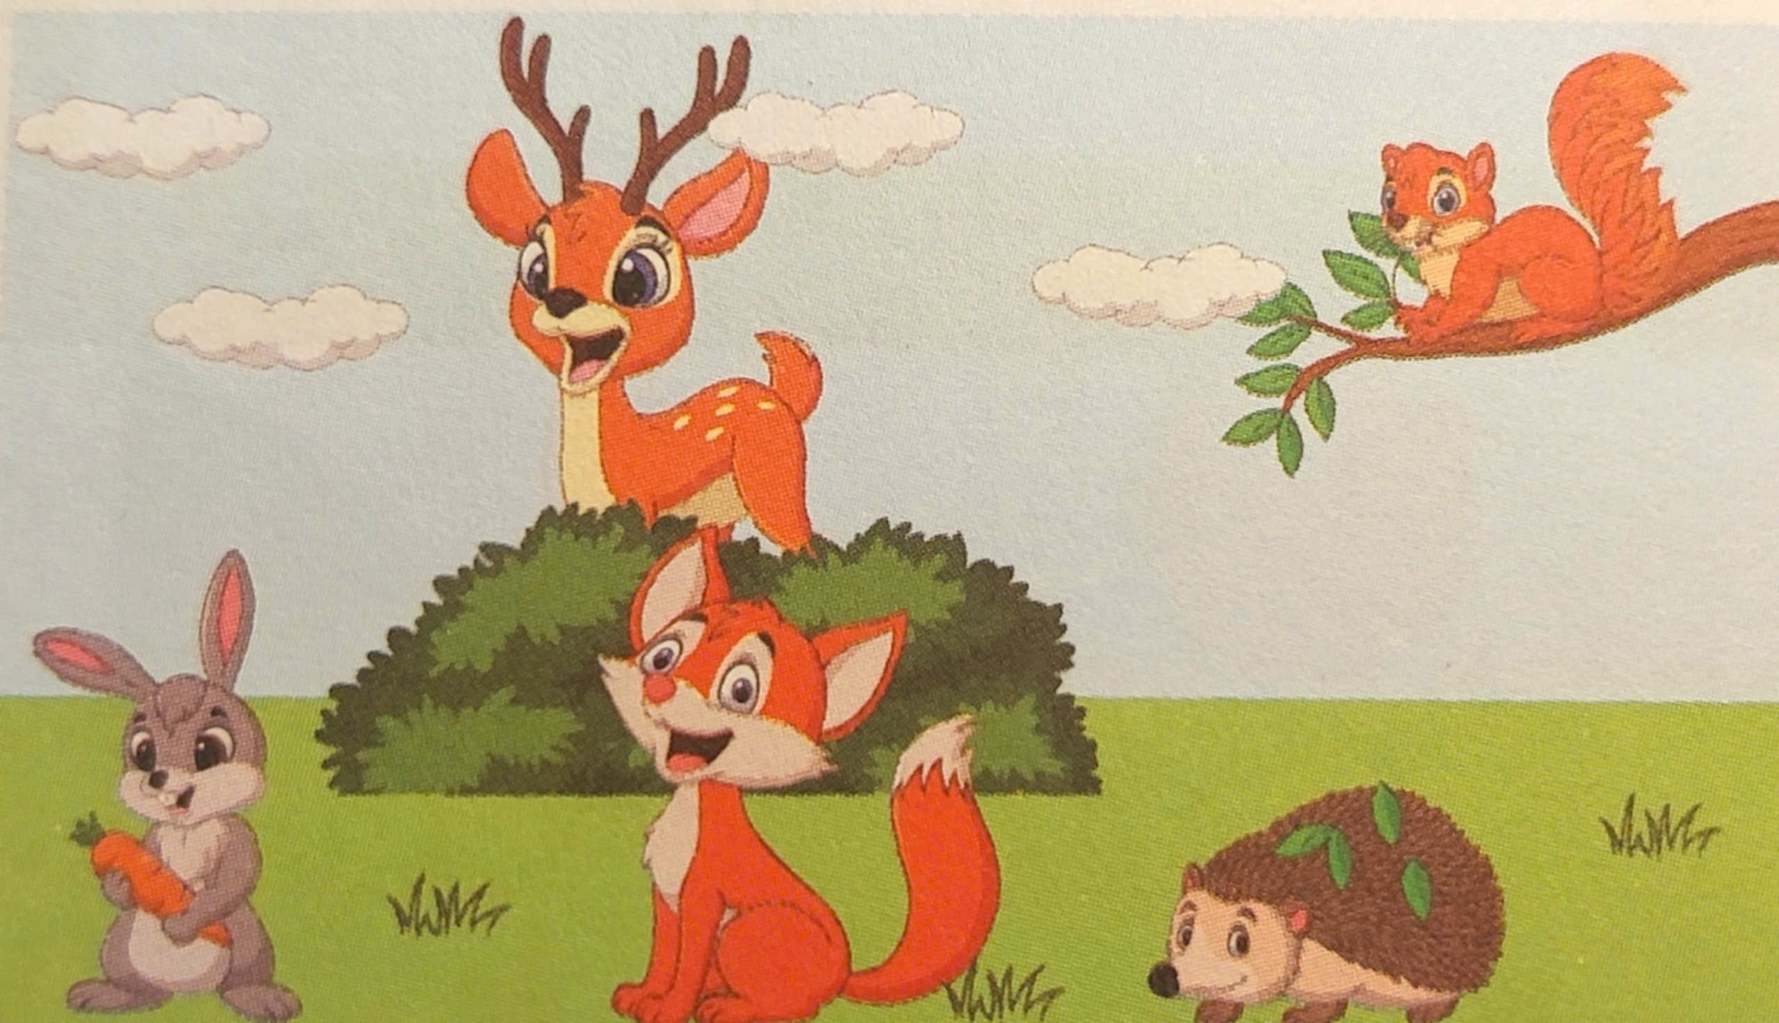  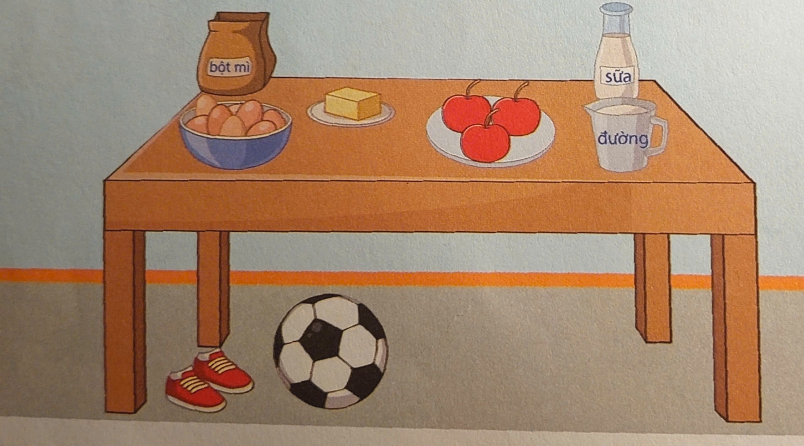
Điều chỉnh sau tiết dạy (nếu có)…………………………………………………………
……………………………………………………………………………………………

Thứ tư ngày 11 tháng 9 năm 2024
Chiều : Tiết 1+ 2: Học vần
BÀI 1: a, c (TIẾT 2+3)
I.YÊU CẦU CẦN ĐẠT:
1. Phát triển các năng lực đặc thù – năng lực ngôn ngữ:
- Nhận biết các âm và chữ cái a, c; đánh vần đúng tiếng có mô hình “âm đầu-âm chính”: ca.
- Nhìn tranh, ảnh minh họa, phát âm và tự phát hiện được tiếng có âm a, âm c; tìm được chữ a, chữ c trong bộ chữ.
- Viết đúng các chữ cái a và c và tiếng ca.
2. Góp phần phát triển các năng lực chung và phẩm chất:
- Khơi gợi tình yêu thiên nhiên.
- Khơi gợi óc tìm tòi, vận dụng những điều đã học vào thực tế.
II. ĐỒ DÙNG DẠY HỌC:
- Máy tính, ti vi, học liệu điện tử, bộ đồ dùng Tiếng Việt
- Cái ca thật.
- Vở Bài tập Tiếng Việt.
III. CÁC HOẠT ĐỘNG DẠY HỌC CHỦ YẾU:
Tiết 2
Hoạt động 2. Luyện tập
Mục tiêu : Tự phát hiện và phát âm được tiếng có âm a, âm c; tìm được chữ a, chữ c trong bộ chữ.
2.1. Mở rộng vốn từ. (BT3: Nói to tiếng có âm a....)
a. Xác định yêu cầu  - GV nêu yêu cầu của bài tập : Các em nhìn vào SGK trang 6 (GV giơ sách mở trang 6 cho HS quan sát) rồi nói to tiếng có âm a. Nói thầm (nói khẽ) tiếng không có âm a | - Học sinh lắng nghe yêu cầu và mở sách đến trang 6.
b. Nói tên sự vật  - GV chỉ từng hình theo số thứ tự mời học sinh nói tên từng con vật.  - GV chỉ từng hình yêu cầu cả lớp nói tên tên từng sự vật.  - Cho HS làm bài trong vở Bài tập | - HS lần lượt nói tên từng con vật: gà, cá, nhà, thỏ, lá  - HS nói đồng thanh  - HS làm cá nhân nối a với từng hình chứa tiếng có âm a trong vở bài tập
c. Tìm tiếng có âm a.  - GV làm mẫu:  + GV chỉ hình gà gọi học sinh nói tên con vật.  + GV chỉ hình thỏ gọi học sinh nói tên con vật.  * Trường hợp học sinh không phát hiện ra tiếng có âm a thì GV phát âm thật chậm, kéo dài để giúp HS phát hiện ra. | - HS nói to gà (vì tiếng gà có âm a)  - HS nói thầm thỏ (vì tiếng thỏ không có âm a)
d. Báo cáo kết quả.  - GV chỉ từng hình mời học sinh báo cáo kết quả theo nhóm đôi. | + HS1 chỉ hình 1- HS2 nói to : gà  + HS1 chỉ hình 2- HS2 nói to : cá  + HS1 chỉ hình 3- HS2 nói to : cà  + HS1 chỉ hình 4- HS2 nói to : nhà  + HS1 chỉ hình 5- HS2 nói thầm : thỏ  + HS1 chỉ hình 6- HS2 nói to : lá
- GV chỉ từng hình theo thứ tự đảo lộn, bất kì, mời học sinh báo cáo kết quả | - HS báo cáo cá nhân
- GV chỉ từng hình yêu cầu học sinh nói.  - GV đố học sinh tìm 3 tiếng có âm a (Hỗ trợ HS bằng hình ảnh) | - HS cả lớp đồng thanh nói to tiếng có âm a, nói thầm tiếng không có âm a.  - HS nói (cha, bà, da,...)
2.2. Mở rộng vốn từ. (Bài tập 4: Tìm tiếng có âm c (cờ)
a. Xác định yêu cầu của bài tập
- GV nêu yêu cầu bài tập : Vừa nói to tiếng có âm c vừa vỗ tay. Nói thầm tiếng không có âm c. | - HS theo dõi
b. Nói tên sự vật  - GV chỉ từng hình theo số thứ tự mời 1 học sinh nói tên từng con vật.  - GV chỉ từng hình yêu cầu cả lớp nhắc tên tên từng sự vật.  - GV giải nghĩa từ cú : là loài chim ăn thịt, kiếm mỗi vào ban đêm, có mắt lớn rất tinh)  - Cho HS làm bài trong vở Bài tập | - HS lần lượt nói tên từng con vật: cờ, vịt, cú, cò, dê, cá  - HS nói đồng thanh (nói to, nói nhỏ)  - HS lắng nghe  - HS làm cá nhân nối a với từng hình chứa tiếng có âm a trong vở bài tập
c. Báo cáo kết quả.  - GV chỉ từng hình mời học sinh báo cáo kết quả theo nhóm đôi. | + HS1 chỉ hình 1- HS2 nói to : cờ vỗ tay 1 cái  + HS1 chỉ hình 2- HS2 nói thầm : vịt không vỗ tay  + HS1 chỉ hình 3- HS2 nói to : cú vỗ tay 1 cái  + HS1 chỉ hình 4- HS2 nói to : cò vỗ tay 1 cái  + HS1 chỉ hình 5- HS2 nói thầm : dê không vỗ tay  + HS1 chỉ hình 6- HS2 nói to : cá vỗ tay 1 cái
- GV chỉ từng hình theo thứ tự đảo lộn, bất kì, mời học sinh báo cáo kết quả | - HS báo cáo cá nhân
- GV chỉ từng hình yêu cầu học sinh nói.  - GV đố học sinh tìm 3 tiếng có âm c (Hỗ trợ HS bằng hình ảnh) | - HS cả lớp đồng thanh nói to tiếng có âm c, nói thầm tiếng không có âm c.  - HS nói (cỏ, cáo, cờ...)
2.3. Tìm chữ a, chữ c (Bài tập 5)
a) Giới thiệu chữ a, chữ c  - GV giới thiệu chữ a, chữ c in thường: Các em vừa học âm a và âm c. Âm a được ghi bằng chữ a. Âm c được ghi bằng chữ c (tạm gọi là chữ cờ)- mẫu chữ ở dưới chân trang 6.  - GV giới thiệu chữ A, chữ C in hoa dưới chân trang 7. | - Lắng nghe và quan sát  - Lắng nghe và quan sát
b. Tìm chữ a, chữ c trong bộ chữ  - GV gắn lên bảng hình minh họa BT 5 và giới thiệu tình huống: Bi và Hà cùng đi tìm chữ a và chữ c giữa các thẻ chữ. Hà đã tìm thấy chữ a. Còn Bi chưa tìm thấy chữ nào. Các em cùng với bạn Bi đi tìm chữ a và chữ c nhé.  * GV cho HS tìm chữ a trong bộ chữ  - GV kiểm tra kết quả, khen HS đúng  - Cho học sinh nhắc lại tên chữ | - HS lắng nghe  - HS làm cá nhân tìm chữ a rồi cài vào bảng cài.  - HS giơ bảng  - HS đọc tên chữ
* GV cho HS tìm chữ c trong bộ chữ  - GV kiểm tra kết quả, khen HS đúng  - Cho học sinh nhắc lại tên chữ  * Cho HS làm việc cá nhân khoanh vào chữ a trong bài tập 5 VBT  Củng cố dặn dò | - HS làm cá nhân tìm chữ c rồi cài vào bảng cài.  - HS giơ bảng  - HS đọc tên chữ  * Làm bài cá nhân
Tiết 3
- GV cho cả lớp đọc lại 2 trang vừa học | - HS đánh vần: cờ-a-ca  - HS đọc trơn ca  - HS nói lại tên các con vật, sự vật
2.4. Tập viết (Bảng con – BT 6)
a. Chuẩn bị.
- Yêu cầu HS lấy bảng con. GV hướng dẫn học sinh cách lấy bảng, cách đặt bảng con lên bàn, cách cầm phấn khoảng cách mắt đến bảng (25-30cm), cách giơ bảng, lau bảng nhẹ nhàng bằng khăn ẩm để tránh bụi.  b. Làm mẫu. | - HS lấy bảng, đặt bảng, lấy phấn theo yc của GV
- GV giới thiệu mẫu chữ viết thường a, c cỡ vừa.  - GV chỉ bảng chữ a, c | - HS theo dõi  - HS đọc
- GV vừa viết mẫu từng chữ và tiếng trên khung ô li phóng to trên bảng vừa hướng dẫn quy trình viết :  + Chữ c: Cao 2 li, rộng 1,5 li chỉ gồm 1 nét cong trái. Điểm đặt phấn dưới đường kẻ 3.  + Chữ a: Cao 2 li, rộng 1,5 li, gồm 2 nét: nét cong kín và nét móc ngược. Điểm đặt bút dưới đường kẻ 3. Từ điểm dừng bút của nét 1 lia bút lên dòng kẻ 3 viết tiếp nét móc ngược sát nét cong kín đến dòng kẻ 2 thì dừng lại.  + Tiếng ca: viết chữ c trước chữ a sau, chú ý nối giữa chữ c với chữ a. | - HS theo dõi
c. Thực hành viết  - Cho HS viết trên khoảng không  - Cho HS viết bảng con | - HS viết chữ c, a và tiếng ca lên khoảng không trước mặt bằng ngón tay trỏ.  - HS viết bài cá nhân trên bảng con chữ c, a từ 2-3 lần
d. Báo cáo kết quả  - GV yêu cầu HS giơ bảng con  - GV nhận xét | - HS giơ bảng theo hiệu lệnh.  - 3-4 HS giới thiệu bài trước lớp  - HS khác nhận xét
- Cho HS viết chữ ca  - GV nhận xét | - HS xóa bảng viết tiếng ca 2-3 lần  - HS giơ bảng theo hiệu lệnh.  - HS khác nhận xét
3. Hoạt động nối tiếp.  - GV nhận xét, đánh giá tiết học, khen ngợi, biểu dương HS.  - Về nhà làm lại BT5 cùng người thân, xem trước bài 2  - GV khuyến khích HS tập viết chữ c, a trên bảng con | - Lắng nghe
Điều chỉnh sau tiết dạy (nếu có)…………………………………………………………
……………………………………………………………………………………………

Tiết 2: Tiếng việt tăng
Ôn bài a, c

I. YÊU CẦU CẦN ĐẠT:
* Phát triển năng lực ngôn ngữ
-Qua tranh ảnh nhận biết nhanh các âm đã học trong tuần đánh vần, đọc đúng tiếng có chữ cái đã học
- Nhìn tranh, ảnh minh họa, phát âm và tự phát hiện được tiếng có âm a, âm c; tìm được chữ a, chữ c , nói đúng tên các dấu thanh: thanh sắc; thanh huyền
- Viết đúng các chữ cái a và c.
-Nói- nghe chính xác để tìm được loại trái cây có thanh sắc trong tranh theo yêu cầu.
* Phát triển các năng lực chung và phẩm chất
-Bước đầu biết hợp tác với bạn qua hình thức làm việc nhóm đôi
-Kiên nhẫn, biết quan sát và viết đúng nét chữ, trình bày đẹp bài tập viết.
-Khơi gợi tình yêu thiên nhiên.
-Khơi gợi óc tìm tòi, vận dụng những điều đã học vào thực tế.
II. ĐỒ DÙNG DẠY HỌC:
-Máy tính, máy chiếu để chiếu hình ảnh của bài học lên màn hình.
-Tranh, ảnh, mẫu vật.

III. CÁC HOẠT ĐỘNG DẠY HỌC
Hoạt động của GV | Hoạt động HS
1.Kiểm tra:  - Em hãy kể tên những âm em đã được học.  -Nhận xét, bổ sung | -HS kể: a,c,.
2.Bài mới:  2.1.Giới thiệu bài:  - Gv sử dụng kết quả của phần KTBC để giới thiệu bài  2.2.Hướng dẫn ôn tập:  a. Đố em. | -HS lắng nghe
- GV giới thiệu tranh  - Nêu yêu cầu của bài. | * HĐ cả lớp.  -HS quan sát tranh, nắm yêu cầu của bài tập.
-GV yêu cầu HS nhìn tranh nói tên từng sự vật.  -GV yêu cầu HS nói lần 2 (chỉ không theo thứ tự) | -HS thực hiện: cá, cò, cỏ, áo,sách, công  -HS thực hiện
-Những tiếng em vừa nói tiếng nào có chứa âm /a/?  -Nhận xét, bổ sung.  -Những tiếng em vừa nói tiếng nào có chứa âm/c/?  -Nhận xet, bổ sung.  *Lưu ý: Nêu HS không tìm đủ GV có thể viết các chữ ghi tiếng đó lên bảng để HS nhận biết | -HS nêu: cá, áo; sách…  -HS nhận xét bạn  -HS nêu: cá, cò,công, cỏ...  -HS nhận xét bạn.
b.Luyện đọc:  -GV trình chiếu nội dung bài tập yêu cầu HS quan sát.  -GV nêu yêu cầu của bài tập: Đọc các từ.  -GV nêu cách thức hoàn thành bài tập: Chơi trò chơi  -GV nêu cách chơi, luật chơi.  +Cách chơi: Chia lớp thành 3 nhóm, mỗi nhóm cử ra 5 người nối tiếp nhau như đoàn tàu. Từng người cháy lên chỉ vào chữ theo thứ tự của đoàn tàu rồi đọc to.  + Luật chơi: Nhóm nào nhanh, đọc đúng sẽ thắng.  -Tổ chức cho HS chơi trò chơi.  -Kết luận và tuyên dương nhóm thực hiện tốt. | *HĐ nhóm  -HS quan sát tranh.  -Lắng nghe nắm và nhắc lại yêu cầu của bài.  -GV nắm cách thức để hoàn thành nhiệm vụ.  -Các nhóm cử 5 bạn để thực hiện trò chơi.  -Nắm được cách chơi, luật chơi.  -HS chơi trò chơi. Nối tiếp nhau đọc các tiếng ghi trên toa tàu: Ca, cà, cá, cờ, cỏ.

HS nêu

HS quan sát

HS viết bảng

HS vết vở

HS theo dõi.
*Hướng dẫn viết và viết mẫu:  -Em hãy nêu độ cao của các con chữ:/c/;/a/  -Chữ cái /c/ được cấu tạo bởi nét nào?  -Chữa cái /a/ được cấu tạo bởi những nét nào?  -Nêu điểm đặt bút, điểm kết thúc của từng chữ.  -GV viết mẫu, vừa viết vừa nói lại quy trình viết.  -Cho HS luyện viết bảng con.  - Nhận xét, sửa sai.  - Cho HS luyện viết vở. Gv theo dõi, uốn nắn, giúp đỡ HS.  - Chấm- chữa bài- nhận xét. | HS nêu  HS quan sát  HS viết bảng  HS vết vở  HS theo dõi.
Điều chỉnh sau tiết dạy (nếu có)…………………………………………………………
……………………………………………………………………………………………

Thứ năm ngày 12 tháng 9 năm 2024
Sáng: Tiết 1+ 2: Học vần
Tập viết sau bài 1
I. YÊU CẦU CẦN ĐẠT:
- Phát triển các năng lực đặc thù - năng lực ngôn ngữ:
- Tô đúng, viết đúng các chữ a, c và tiếng ca - chữ viết thường, cỡ vừa, đúng kiểu, đều nét, theo đúng quy trình viết, dãn đúng khoảng cách giữa các con chữ theo mẫu trong vở Luyện viết 1, tập 1.
Góp phần phát triển các năng lực chung và phẩm chất
Bài học rèn cho HS tính kiên nhẫn, cẩn thận, có ý thức thẩm mĩ khi viết chữ.
II. ĐỒ DÙNG DẠY HỌC:
- GV: Chữ mẫu a, c.
- HS: Vở Luyện viết tập 1.
- Máy tính, học liệu điện tử
III. CÁC HOẠT ĐỘNG DẠY HỌC CHỦ YẾU:
- Hoạt động của giáo viên | Hoạt động của học sinh
1. Khởi động (3 phút)
- Ổn định | - Hát
- Kiểm tra bài cũ
+ GV gọi học đọc các chữ đã học ở bài 2 | - 2 HS đọc
+ GV cho học sinh nhận xét bài đọc
- Giới thiệu bài:
+ Giáo viên viết lên bảng lớp tên bài và giới thiệu: Hôm nay các em sẽ tập tô và tập viết các chữ c, a các tiếng ca, cà, cá. | - Lắng nghe
2. Các hoạt động chủ yếu. (35 phút)
Hoạt động . Khám phá (15 phút)
Mục tiêu: Tô, viết đúng các chữ c, a các tiếng ca, cà, cá – chữ thường cỡ vừa đúng kiểu đều nét, đưa bút đúng quy trình viết, dãn đúng khoảng cách giữa các con chữ theo mẫu.
- GV treo bảng phụ các chữ, tiếng cần viết.  - GV yêu cầu học sinh đọc  - GV nhận xét | - HS quan sát  - HS đọc (Tập thể-nhóm-cá nhân) các chữ, tiếng và số.
- Gọi học sinh đọc c, a, ca, cà, cá | - 2 HS đọc
- Yêu cầu học sinh nói cách viết tiếng c, a, ca, cà, cá | - 2 HS nói cách viết  + Tiếng ca : chữ c (cao 2 li) viết trước, chữ a (cao 2 li)viết sau.  + Tiếng cà : chữ c (cao 2 li) viết trước, chữ a (cao 2 li)viết sau, thêm dấu huyền trên a.  + Tiếng cá : chữ c (cao 2 li) viết trước, chữ a (cao 2 li)viết sau, thêm dấu sắc trên a.
- GV vừa viết mẫu lần lượt từng tiếng, vừa nói lại quy trình viết.  * Chú ý cho HS nối nét giữa c và a. | - Theo dõi, nhắc lại
3. Hoạt động luyện tập (20 phút)
- Cho HS mở vở Luyện viết 1, tập 1 | - HS mở vở theo hướng dẫn
- Hướng dẫn HS ngồi đúng tư thế, cầm bút đúng. | - HS theo dõi làm theo hướng dẫn của giáo viên.
- GV cho HS tập tô, tập viết các chữ c, a, ca, cà, cá | - HS viết bài cá nhân
- GV theo dõi, giúp đỡ, hỗ trợ HS yếu. Khuyến khích HS khá, giỏi viết hoàn thành phần Luyện tập thêm.  - GV chấm 1 số bài của HS  - GV nhận xét, chữa bài, tuyên dương bạn viết đẹp. | - HS theo dõi
3. Hoạt động nối tiếp (2 phút):  - GV nhận xét, đánh giá tiết học, khen ngợi, biểu dương HS.  - Về nhà cùng người thân viết lại các chữ hôm nay vừa viết, xem trước bài 3 | - Lắng nghe
Điều chỉnh sau tiết dạy (nếu có)…………………………………………………………
……………………………………………………………………………………………

BÀI 2cà, cá (TIẾT 1)
I. YÊU CẦU CẦN ĐẠT:
1. Phát triển các năng lực đặc thù – năng lực ngôn ngữ:
- Nhận biết thanh huyền và dấu huyền, thanh sắc và dấu sắc.
- Biết đánh vần tiếng có mô hình “âm đầu + âm chính + thanh”: cà, cá
- Nhìn hình minh họa, phát âm (hoặc được giáo viên hướng dẫn phát âm), tự tìm được tiếng có thanh huyền, thanh sắc.
- Viết đúng các tiếng cà, cá (trên bảng con)
2. Góp phần phát triển các năng lực chung và phẩm chất:
- Khơi gợi tình yêu thiên nhiên, động vật.
- Khơi gợi óc tìm tòi, vận dụng những điều đã học vào thực tế.
II. ĐỒ DÙNG DẠY HỌC:
- Vở Bài tập Tiếng Việt; bộ đồ dùng Tiếng Việt
- Máy tính, học liệu điện tử
III. CÁC HOẠT ĐỘNG DẠY HỌC CHỦ YẾU:
Hoạt động của giáo viên | Hoạt động của học sinh
1. Khởi động (3 phút)
- Ổn định | - Hát
- Kiểm tra bài cũ
+ GV viết lên bảng các chữ a, c và tiếng ca | - 2 - 3 HS đọc; cả lớp đọc đồng thanh
+ GV cho học sinh nhận xét
- Giới thiệu bài
+ Giáo viên viết lên bảng lớp tên bài và giới thiệu: Hôm nay các em sẽ làm quen với 2 thanh của tiếng Việt là thanh huyền và thanh sắc; học đọc tiếng có thanh huyền, thanh sắc.  + GV ghi từng chữ cà, nói: cá  + GV ghi chữ cá, nói: cá | - Lắng nghe  - 4-5 em, cả lớp : “cà”  - Cá nhân, cả lớp : “cá”
2. Các hoạt động chủ yếu. (35 phút)
Hoạt động 1. Khám phá (15 phút)
Mục tiêu:
- Nhận biết thanh huyền và dấu huyền, thanh sắc và dấu sắc.
- Biết đánh vần tiếng có mô hình “âm đầu + âm chính + thanh”: cà, cá
2.1 Dạy tiếng cà
- GV đưa tranh quả cà lên bảng.  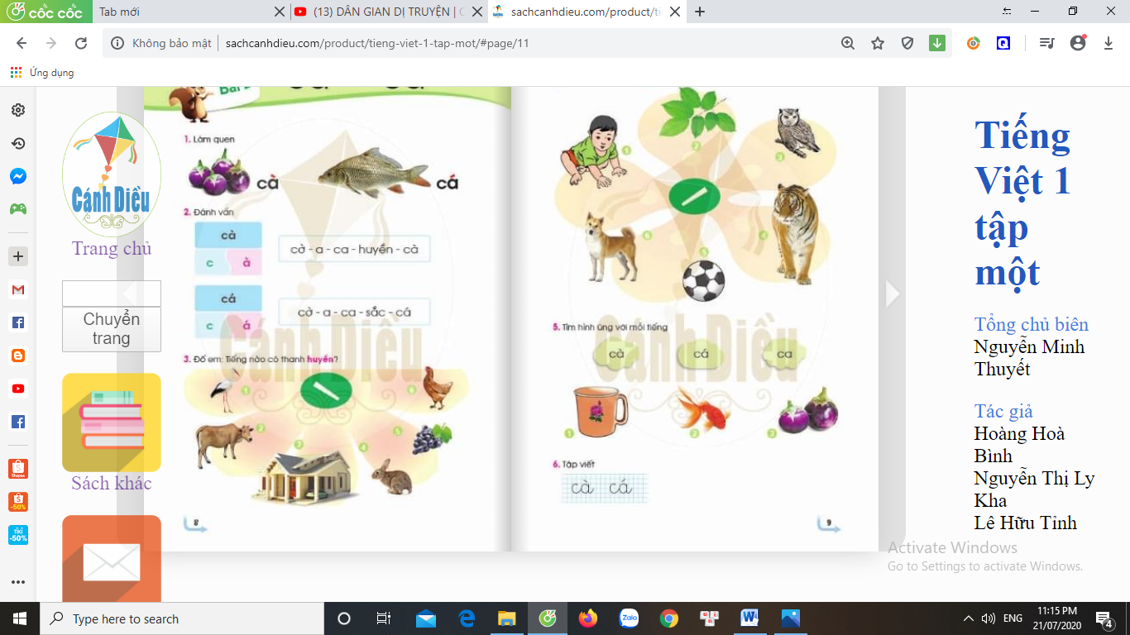 | - HS quan sát
- Đây là quả gì?  - GV viết lên bảng tiếng cà  - GV chỉ tiếng cà | - HS : Đây là quả cà.  - HS nhận biết tiếng cà  - HS đọc cá nhân-tổ-cả lớp: cà
* Phân tích
+ GV che dấu huyền ở tiếng cà rồi hỏi: Ai đọc được tiếng này? | - HS xung phong đọc: ca
- GV chỉ vào chữ cà, nói đây là một tiếng mới. So với tiếng ca thì tiếng này có gì khác?  - Đó là dấu huyền chỉ thanh huyền  - GV đọc : cà  - GV chỉ tiếng cà kết hợp hỏi: Tiếng cà gồm có những âm nào? Thanh nào?  - GV cho HS nhắc lại | - Cos thêm dấu “gạch ngang” trên đầu  - HS cá nhân – cả lớp : cà  - Tiếng cà gồm có âm c và âm a. Âm c đứng trước, âm a đứng sau, dấu huyền đặt trên a.  - HS cả lớp nhắc lại
* Đánh vần.  - Hôm trước, các em đã biết cách đánh vần tiếng ca: cờ-a-ca. Hôm nay, tiếng ca có thêm dấu huyền, ta đánh vần như thế nào?  - Giáo viên hướng dẫn cả lớp vừa nói vừa thể hiện động tác tay:  + Chập hai tay vào nhau để trước mặt, phát âm : cà  + Vừa tách bàn tay trái ra, ngả về bên trái, vừa phát âm: ca  + Vừa tách bàn tay phải ra, ngả về bên phải, vừa phát âm: huyền  + Vừa chập hai bàn tay lại, vừa phát âm: cà.  - GV cùng 1 tổ học sinh đánh vần lại với tốc độ nhanh dần: ca-huyền-cà  - Bây giờ chúng ta gộp bước đánh vần tiếng ca với bước đánh vần tiếng cà làm một cho gọn. | - HS: Ca- huyền- cà  - Quan sát và cùng làm với GV  - HS làm và phát âm cùng GV  - HS làm và phát âm cùng GV  - HS làm và phát âm cùng GV  - HS làm và phát âm cùng GV  - HS làm và phát âm cùng GV theo từng tổ.  - Cá nhân, tổ nối tiếp nhau đánh vần: ca-huyền-cà  - Cả lớp đánh vần: ca-huyền-cà.  - Lắng nghe
- GV giới thiệu mô hình tiếng cà
cà |  | c-a-ca-huyền-cà
c | à | c-a-ca-huyền-cà

- GV chỉ từng kí hiệu trong mô hình, đánh vần tiếng c-a-ca-huyền-cà | - HS (cá nhân, tổ, cả lớp) : c-a-ca-huyền-cà
2.1 Dạy tiếng cá
- GV đưa tranh con cá lên bảng. | - HS quan sát
- Đây là con gì?  - GV viết lên bảng tiếng cá  - GV chỉ tiếng cá | - HS : Đây là con cá  - HS nhận biết tiếng cá  - HS đọc cá nhân-tổ-cả lớp: cá
* Phân tích
+ GV che dấu huyền ở tiếng cá rồi hỏi: Ai đọc được tiếng này? | - HS xung phong đọc: ca
- GV chỉ vào chữ cá, nói đây là một tiếng mới. So với tiếng ca thì tiếng này có gì khác?  - Đó là dấu sắc chỉ thanh sắc  - GV đọc : cá  - GV chỉ tiếng cà kết hợp hỏi: Tiếng cá gồm có những âm nào? Thanh nào?  - GV cho HS nhắc lại  - GV: Tiếng cá khác tiếng cà ở thanh gì? | - Có thêm dấu trên đầu  - HS cá nhân – cả lớp : cá  - Tiếng cá gồm có âm c và âm a. Âm c đứng trước, âm a đứng sau, dấu sắc đặt trên a.  - HS cả lớp nhắc lại  - Tiếng cá có thanh sắc, tiếng cà có thanh huyền.
* Đánh vần.  - Hôm trước, các em đã biết cách đánh vần tiếng ca: cờ-a-ca. Hôm nay, tiếng ca có thêm dấu sắc, ta đánh vần như thế nào?  - Giáo viên hướng dẫn cả lớp đánh vần  - GV cùng 1 tổ học sinh đánh vần lại với tốc độ nhanh dần: ca-sắc-cá  - Bây giờ chúng ta gộp bước đánh vần tiếng ca với bước đánh vần tiếng cá làm một cho gọn. | - HS: Ca- sắc- cá  - HS làm và phát âm cùng GV  - HS làm và phát âm cùng GV  - HS làm và phát âm cùng GV theo từng tổ.  - Cá nhân, tổ nối tiếp nhau đánh vần: ca-sắc-cá  - Cả lớp đánh vần: ca-sắc-cá.  - Lắng nghe
- GV giới thiệu mô hình tiếng cá
cá |  | c-a-ca-sắc-cá
c | á | c-a-ca-sắc-cá

- GV chỉ từng kí hiệu trong mô hình, đánh vần tiếng c-a-ca-sắc-cá | - HS (cá nhân, tổ, cả lớp) : c-a-ca-sắc-cá
* Củng cố:  - Các em vừa học dấu mới là dấu gì?  - Các em vừa học các tiếng mới là tiếng gì?  - GV chỉ mô hình tiếng cà, cá | - Dấu huyền, dấu sắc  - Tiếng cà, cá  - HS đánh vần, đọc trơn : c-a-ca-huyền-cà, c-a-ca-sắc-cá.
3. Hoạt động 2: Luyện tập (20 phút)
* Mục tiêu: - Nhìn hình minh họa, phát âm (hoặc được giáo viên hướng dẫn phát âm), tự tìm được tiếng có thanh huyền, thanh sắc.
3.1. Mở rộng vốn từ. (BT3: Đố em: Tiếng nào có thanh huyền?)
a. Xác định yêu cầu.  - GV nêu yêu cầu của bài tập : Các em nhìn vào SGK trang 8 (GV giơ sách mở trang 8 cho HS quan sát) rồi nói to tên các con vật, cây, sự vật có thanh huyền; nói nhỏ tên các con vật, cây, sự vật không có thanh huyền. | - Học sinh lắng nghe yêu cầu và mở sách đến trang 8.
b. Nói tên sự vật  - GV chỉ từng hình theo số thứ tự mời học sinh nói tên từng sự vật.  - GV chỉ từng hình theo thứ tự đảo lộn yêu cầu cả lớp nói tên tên từng sự vật. | - HS lần lượt nói tên từng con vật: cò, bò, nhà, thỏ, nho, gà  - HS lần lượt nói một vài vòng
d. Báo cáo kết quả.  - GV cho từng cặp học sinh báo cáo kết quả theo nhóm đôi. | + HS1 chỉ hình 1- HS2 nói to : cò  + HS1 chỉ hình 2- HS2 nói to: bò  + HS1 chỉ hình 3- HS2 nói to: nhà  + HS1 chỉ hình 4- HS2 nói nhỏ: thỏ  + HS1 chỉ hình 5- HS2 nói nhỏ: nho  + HS1 chỉ hình 6- HS2 nói to: gà
- GV chỉ từng hình theo thứ tự đảo lộn, bất kì, mời học sinh báo cáo kết quả. | - HS báo cáo cá nhân
- GV cho HS làm bài vào vở Bài tập  - GV đố học sinh tìm 3 tiếng có thanh huyền(Hỗ trợ HS bằng hình ảnh) | - HS cả lớp nối hình với âm tương ứng.  - HS nói (bà, già, xò,...)
3.2. Mở rộng vốn từ. (BT3: Đố em: Tiếng nào có thanh sắc?)
a. Xác định yêu cầu.  - GV nêu yêu cầu của bài tập : Các em nhìn vào SGK trang 9 (GV giơ sách mở trang 9 cho HS quan sát) rồi vừa nói vừa vỗ tay tên các con vật, cây, sự vật có thanh sắc. | - Học sinh lắng nghe yêu cầu và mở sách đến trang 9.
b. Nói tên sự vật  - GV chỉ từng hình theo số thứ tự mời học sinh nói tên từng sự vật.  - GV chỉ từng hình theo thứ tự đảo lộn yêu cầu cả lớp nói tên tên từng sự vật. | - HS lần lượt nói tên từng con vật: bé, lá, cú, hổ, bóng, chó  - HS lần lượt nói một vài vòng
d. Báo cáo kết quả.  - GV cho từng cặp học sinh báo cáo kết quả theo nhóm đôi. | + HS1 chỉ hình 1- HS2 vỗ tay nói : bé  + HS1 chỉ hình 2- HS2 vỗ tay nói: lá  + HS1 chỉ hình 3- HS2 vỗ tay nói: cú  + HS1 chỉ hình 4- HS2 không vỗ tay nói: hổ  + HS1 chỉ hình 5- HS2 vỗ tay nói: bóng  + HS1 chỉ hình 6- HS2 vỗ tay nói: chó
- GV chỉ từng hình theo thứ tự đảo lộn, bất kì, mời học sinh báo cáo kết quả. | - HS báo cáo cá nhân
- GV cho HS làm bài vào vở Bài tập  - GV đố học sinh tìm 3 tiếng có thanh sắc(Hỗ trợ HS bằng hình ảnh) | - HS cả lớp nối hình với âm tương ứng.  - HS nói (cháo, đá, táo,...)
3.3. Ghép chữ.
- GV nêu yêu cầu của bài tập: Tìm chữ và dấu trong bộ chữ, ghép 2 tiếng mới học: cà, cá | - 3-4 HS nhắc lại
- GV cho HS làm bài cá nhân  - GV yêu cầu HS giơ bảng cài- GV kiểm tra | - HS lần lượt ghép tiếng cà, tiếng cá/.  - HS giơ bảng sau mỗi lần cài
- GV nhận xét.
Điều chỉnh sau tiết dạy (nếu có)…………………………………………………………
……………………………………………………………………………………………

Tiết 3: Toán
CÁC SỐ 1, 2, 3

I/ YÊU CẦU CẦN ĐẠT:

Học xong bài này, HS đạt các yêu cầu sau:
-Biết cách đếm các nhóm đồ vật có số lượng đến 3. Thông qua đó, HS nhận
biết được số lượng, hình thành biểu tượng về các số 1, 2, 3.
-Đọc, viết được các số 1, 2, 3.
-Lập được các nhóm đồ vật có số lượng 1, 2, 3.
-Phát triển các NL toán học.
II / ĐỒ DÙNG DẠY HỌC:
- Bộ đồ dùng Toán.
- Máy tính, học liệu điện tử
III / CÁC HOẠT ĐỘNG DẠY HỌC CHỦ YẾU:

Hoạt động của giáo viên | Hoạt động của học sinh
A. Hoạt động khởi động.
- GV cho HS quan sát tranh khởi động trang 10 SGK và làm việc nhóm đôi về số lượng các sự vật trong tranh.  - GV theo dõi, giúp đỡ học sinh  - GV gọi một vài cặp lên chia sẻ trước lớp  - Giáo viên nhận xét chung | - HS làm việc nhóm đôi: cùng quan sát và chia sẻ trong nhóm :  + 1 con mèo  + 2 con chim  + 3 bông hoa  - Các nhóm lần lượt lên chia sẻ
B. Hoạt động hình thành kiến thức.
1. Hình thành các số 1, 2, 3  * Quan sát  - GV yêu cầu HS đếm số con vật và số chấm tròn ở dòng thứ nhất của khung kiến thức. | - HS đếm số con mèo và số chấm tròn
- Có mấy con mèo? Mấy chấm tròn?  - Vậy ta có số mấy?  - GV giới thiệu số 1 | - Có 1 con mèo, 1 chấm tròn  - Ta có số 1.  - HS quan sát, một vài học sinh nhắc lại
- Có mấy con chim? Mấy chấm tròn?  - Vậy ta có số mấy?  - GV giới thiệu số 2 | - Có 2 con chim, 2 chấm tròn  - Ta có số 2.  - HS quan sát, một vài học sinh nhắc lại
- Có mấy bông hoa? Mấy chấm tròn?  - Vậy ta có số mấy?  - GV giới thiệu số 3 | - Có 3 bông hoa, 3 chấm tròn  - Ta có số 3.  - HS quan sát, một vài học sinh nhắc lại
* Nhận biết số 1, 2, 3
- GV yêu cầu học sinh lấy ra 1 que tính rồi đếm số que tính lấy ra. | - HS làm việc cá nhân lấy 1 que tính rồi đếm : 1
- GV yêu cầu học sinh lấy ra 2 que tính rồi đếm số que tính lấy ra. | - HS làm việc cá nhân lấy 2 que tính rồi đếm : 1, 2
- GV yêu cầu học sinh lấy ra 3 que tính rồi đếm số que tính lấy ra. | - HS làm việc cá nhân lấy 3 que tính rồi đếm : 1, 2, 3
- Giáo viên vỗ tay 2 cái yêu cầu học sinh lấy thẻ có ghi số tương ứng với tiếng vỗ tay | - HS làm việc cá nhân : nghe tiếng vỗ tay lấy thẻ có ghi số 2
- Giáo viên vỗ tay 1 cái yêu cầu học sinh lấy thẻ có ghi số tương ứng với tiếng vỗ tay | - HS làm việc cá nhân : nghe tiếng vỗ tay lấy thẻ có ghi số 1
- Giáo viên vỗ tay 3 cái yêu cầu học sinh lấy thẻ có ghi số tương ứng với tiếng vỗ tay | - HS làm việc cá nhân : nghe tiếng vỗ tay lấy thẻ có ghi số 3
2. Viết các số 1, 2, 3
* Viết số 1  - GV viết mẫu kết hợp hướng dẫn học sinh viết :  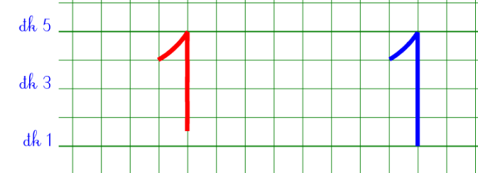  + Số 1 cao 4 li. Gồm 2 nét : nét 1 là thẳng xiên và nét 2 là thẳng đứng.  + Cách viết:  Nét 1: Đặt bút trên đường kẻ 4, viết nét thẳng xiên đến đường kẻ 5 thì dừng lại.  Nét 2: Từ điểm dừng bút của nét 1, chuyển hướng bút viết nét thẳng đứng xuống phía dưới đến đường kẻ 1 thì dừng lại.  - GV cho học sinh viết bảng con | - Học sinh theo dõi và quan sát  - Viết theo hướng dẫn  - HS tập viết số 1
* Viết số 2  - GV viết mẫu kết hợp hướng dẫn học sinh viết :  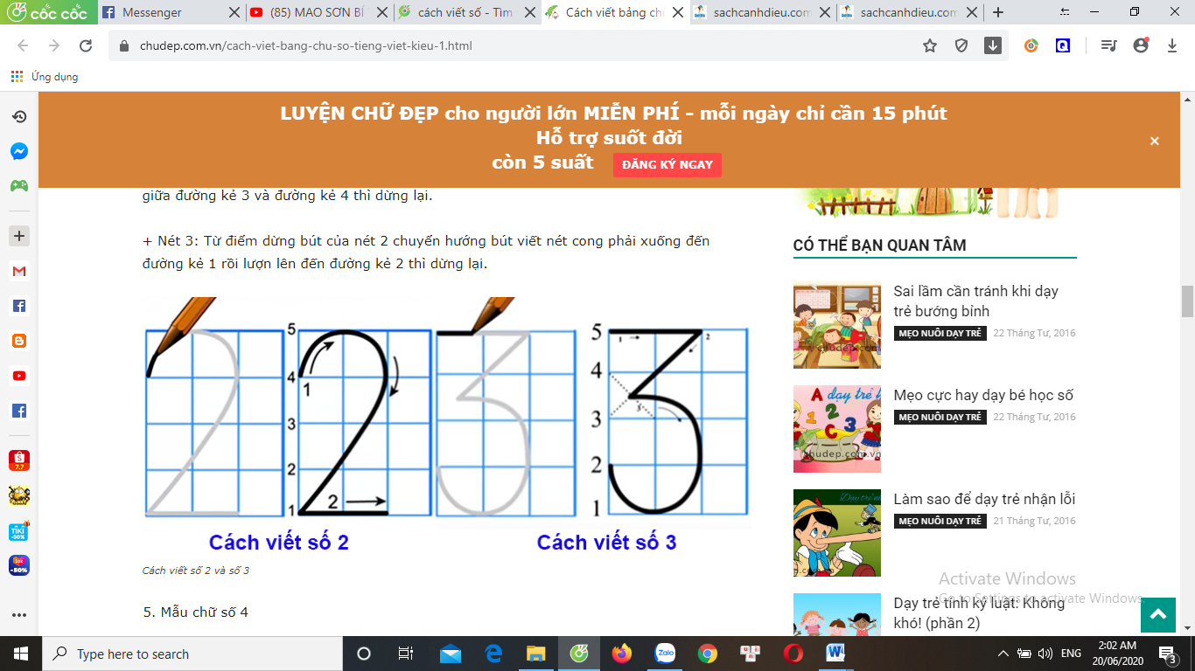  + Số 2 cao 4 li. Gồm 2 nét : Nét 1 là kết hợp của hai nét cơ bản: cong trên và thẳng xiên. Nét 2 là thẳng ngang  + Cách viết:  Nét 1: Đặt bút trên đường kẻ 4, viết nét cong trên nối với nét thẳng xiên ( từ trên xuống dưới, từ phải sang trái) đến đường kẻ 1 thì dừng lại.  Nét 2: Từ điểm dừng bút của nét 1, chuyển hướng bút viết nét thẳng ngang (trùng đường kẻ 1) bằng độ rộng của nét cong trên.  - GV cho học sinh viết bảng con | - Học sinh theo dõi và quan sát  - Viết theo hướng dẫn  - HS tập viết số 2
* Viết số 3  - GV viết mẫu kết hợp hướng dẫn học sinh viết :  + Số 2 cao 4 li. Gồm 3 nét : 3 nét. Nét 1 là thẳng ngang, nét 2: thẳng xiên và nét 3: cong phải  + Cách viết:  + Nét 1: Đặt bút trên đường kẻ 5, viết nét thẳng ngang (trùng đường kẻ 5) bằng một nửa chiều cao thì dừng lại.  + Nét 2: Từ điểm dừng bút của nét 1, chuyển hướng bút viết nét thẳng xiên đển khoảng giữa đường kẻ 3 và đường kẻ 4 thì dừng lại.  + Nét 3: Từ điểm dừng bút của nét 2 chuyển hướng bút viết nét cong phải xuống đến đường kẻ 1 rồi lượn lên đến đường kẻ 2 thì dừng lại.  - GV cho học sinh viết bảng con | - Học sinh theo dõi và quan sát  - Viết theo hướng dẫn  - HS tập viết số 3
- GV cho học sinh viết các số 1, 2, 3  * GV đưa ra một số trường hợp viết sai, viết ngược để nhắc nhở học sinh tránh những lỗi sai đó. | - HS viết cá nhân  - HS lắng nghe
C. Hoạt động thực hành luyện tập.
Bài 1. Số ?
- GV nêu yêu cầu bài tập  - GV cho học sinh làm việc cá nhân  - GV cho học sinh làm việc nhóm đôi trao đổi với bạn về số lượng.  - GV theo dõi, giúp đỡ các nhóm | - 2-3 học sinh nhắc lại yêu cầu bài  - HS đếm số lượng các con vật có trong bài rồi đọc số tương ứng.  - HS thay nhau chỉ vào từng hình nói :  + Hai con mèo. Đặt thẻ số 2  + Một con chó. Đặt thẻ số 1  + Ba con lợn. Đặt thẻ số 3
Bài 2. Lấy hình phù hợp (theo mẫu)
- GV hướng dẫn HS làm mẫu  + Quan sát hình đầu tiên có mấy chấm tròn?  + 1 chấm tròn ghi số mấy?  - GV cho học sinh làm phần còn lại qua các thao tác:  + Đọc số ghi dưới mỗi hình, xác định số lượng chấm tròn cần lấy cho đúng với yêu cầu của bài.  + Lấy số chấm tròn cho đủ số lượng, đếm kiểm tra lại  + Chia sẻ sản phẩm với bạn, nói cho bạn nghe kết quả. | + Có 1 chấm tròn  + Ghi số 1  - HS làm các phần còn lại theo hướng dẫn của giáo viên
Bài 3. Số ?
- GV nêu yêu cầu bài tập  - GV cho học sinh làm bài cá nhân  - GV tổ chức cho học sinh thi đếm 1-3 và 3-1  - GV cùng HS nhận xét tuyên dương | - 2-3 học sinh nhắc lại yêu cầu  - HS đếm các khối lập phương rồi đọc số tương ứng.  - HS thi đếm từ 1 đến 3 và đếm từ 3 đến 1
D. Hoạt động vận dụng
Bài 4. Số ?
- GV nêu yêu cầu bài tập  - GV cho học sinh làm việc nhóm đôi  - GV cho các nhóm lên chia sẻ trước lớp  - GV cùng học sinh nhận xét | - 2-3 học sinh nhắc lại yêu cầu  - HS quan sát tranh suy nghĩ, nói cho bạn nghe số lượng của quyển sách, cái kéo, bút chì, tẩy có trong hình.  - Các nhóm lần lượt lên chia sẻ  + Có 3 quyển sách  + Có 2 cái kéo  + Có 3 bút chì  + Có 1 cục tẩy
E. Củng cố, dặn dò
- Bài học hôm nay chúng ta biết thêm được điều gì?
- Từ ngữ toán học nào em cần chú ý.
Điều chỉnh sau tiết dạy (nếu có)…………………………………………………………
……………………………………………………………………………………………

Tiết 4: Toán tăng
Ôn các số 1, 2, 3
- Yêu cầu cần đạt
* Kiến thức, kĩ năng:
- Biết đếm các nhóm đồ vật có số lượng đến 3. Đọc, viết đúng các số 1, 2, 3.
*Phát triển các năng lực chung và phẩm chất:
- Bước đầu rèn luyện kĩ năng quan sát, phát triển các năng lực toán học.
- Có khả năng cộng tác, chia sẻ với bạn.
II. ĐỒ DÙNG DẠY HỌC:
GV chuẩn bị nội dung ôn tập
III. CÁC HOẠT ĐỘNG DẠY HỌC
1. Khởi động
2. Bài mới
a. GTB
b. Hướng dẫn HS làm bài tập.
Bài 1: Số  - GV nêu yêu cầu: Quan sát các tranh và nêu số phù hợp với từng tranh.  - HS làm việc nhóm đôi.  - Báo cáo KQ.  - Nhận xét, chốt đáp án đúng.  Bài 2: Số  GV nêu yêu cầu: Quan sát tranh và đếm các con vật xem mỗi con vật có bao nhiêu con.  - HS làm việc nhóm đôi.  - Chia sẻ kết quả trước lớp.  - Nhận xét, chữa bài.  Bài 3: Viết số.  - GV nêu yêu cầu của bài.  - Hướng dẫn lại HS cách viết các số 1, 2, 3.  - HS viết các số vào vở, mỗi số 2 dòng.  - GV quan sát, sửa sai cho HS.  3. Củng cố, dặn dò.  - Nêu lại ND bài học.  - Nhận xét tiết học, dặn dò giờ sau | 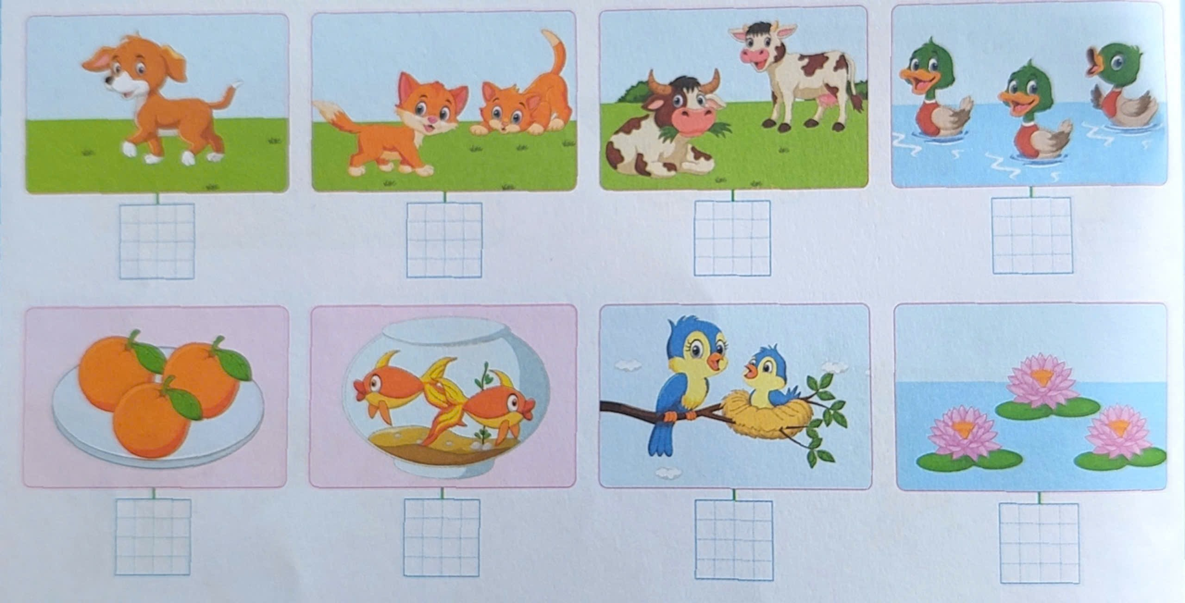  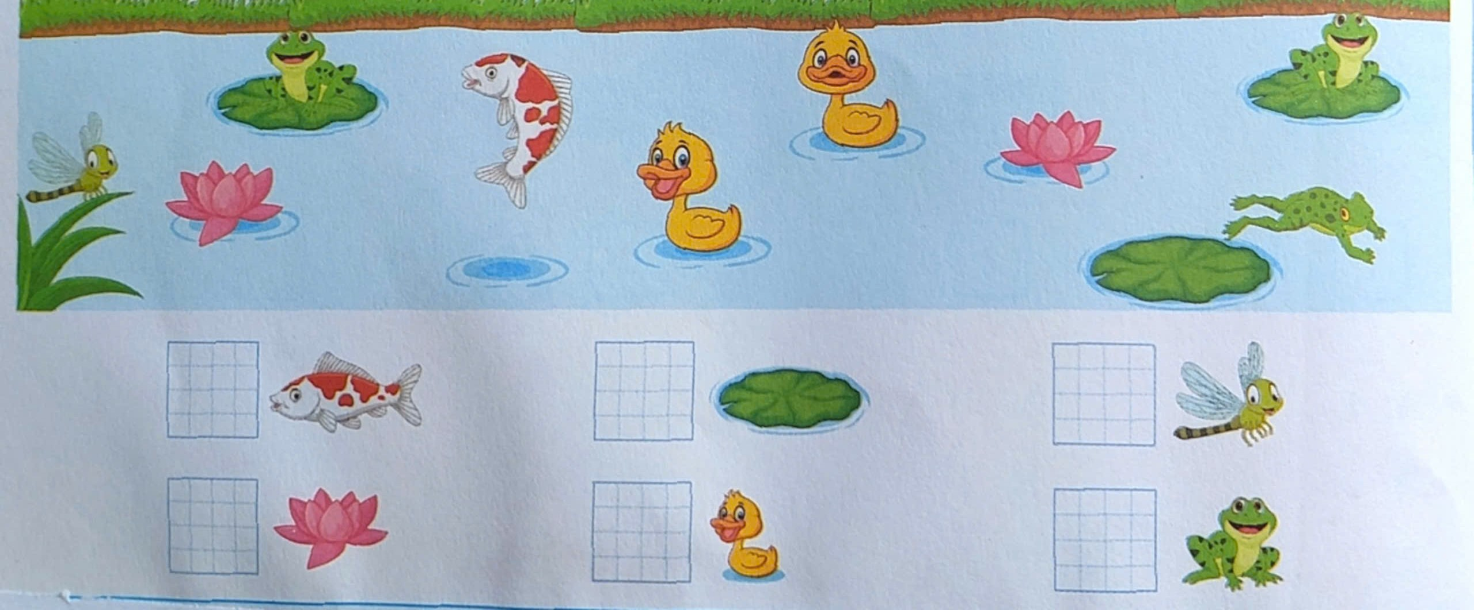
Điều chỉnh sau tiết dạy (nếu có)…………………………………………………………
……………………………………………………………………………………………

Thứ sáu ngày 13 tháng 9 năm 2024
Sáng: Tiết 1: Học vần
BÀI 2: cà, cá (TIẾT 2)
I. YÊU CẦU CẦN ĐẠT:
1. Phát triển các năng lực đặc thù – năng lực ngôn ngữ:
- Nhận biết thanh huyền và dấu huyền, thanh sắc và dấu sắc.
- Biết đánh vần tiếng có mô hình “âm đầu + âm chính + thanh”: cà, cá
- Nhìn hình minh họa, phát âm (hoặc được giáo viên hướng dẫn phát âm), tự tìm được tiếng có thanh huyền, thanh sắc.
- Viết đúng các tiếng cà, cá (trên bảng con)
2. Góp phần phát triển các năng lực chung và phẩm chất:
- Khơi gợi tình yêu thiên nhiên, động vật.
- Khơi gợi óc tìm tòi, vận dụng những điều đã học vào thực tế.
II. ĐỒ DÙNG DẠY HỌC:
- Vở Bài tập Tiếng Việt; bộ đồ dùng Tiếng Việt
- Máy tính, học liệu điện tử
III. CÁC HOẠT ĐỘNG DẠY HỌC CHỦ YẾU:
3.4. Tìm hình ứng với mỗi tiếng (Bài tập 5)
a. Xác định yêu cầu.  - GV nêu yêu cầu của bài tập : GV đưa lên bảng hình minh họa bài 5 và 3 thẻ chữ sắp xếp theo thứ tự bất kì.  - GV gọi 1 HS đọc  - Bài yêu cầu chúng ta gắn các thẻ chữ cà, cá, ca dưới mỗi hình tương ứng (ở trên bảng) hoặc nối hình với chữ tương ứng (vở BT). | - Học sinh theo dõi.  - HS đọc : cà, cá, ca  - Theo dõi
b. Thực hiện yêu cầu.  - GV chỉ từng thẻ chữ, mời HS đọc  - GV chỉ từng chữ theo thứ tự đảo lộn yêu cầu cả lớp đọc.  - GV cho HS làm bài vào vở BT | - HS (cá nhân, tổ, lớp) đọc: cà, cá, ca  - HS cả lớp đọc  - Làm bài cá nhân
d. Báo cáo kết quả.  - GV gắn lên bảng lớp 2 bộ thẻ chữ và hình ảnh;  - Mời 2 HS lên bảng thi gắn nhanh chữ với hình.  - GV cho cả lớp đọc lại kết quả | - HS quan sát và lắng nghe cách làm.  - 2 HS lên thi gắn chữ với hình  + HS chỉ từng chữ, nói kết quả:  Hình 1-ca; Hình 2-cá; Hình 3-cà.  - HS đọc 2 lần
Điều chỉnh sau tiết dạy (nếu có)…………………………………………………………
……………………………………………………………………………………………

Tiết 2: Tập viết
TẬP VIẾT (SAU BÀI 2)
I. YÊU CẦU CẦN ĐẠT:
1. Phát triển các năng lực đặc thù – năng lực ngôn ngữ:
- Tô, viết đúng các tiếng cà, cá – chữ thường cỡ vừa đúng kiểu đều nét; viết đúng dấu sắc, dấu huyền, đặt dấu đúng vị trí, đưa bút đúng quy trình viết, dãn đúng khoảng cách giữa các con chữ theo mẫu chữ trong vở Luyện viết 1, tập một.
2. Góp phần phát triển các năng lực chung và phẩm chất:
- Khơi gợi óc tìm tòi, vận dụng những điều đã học vào thực tế.
II. ĐỒ DÙNG DẠY HỌC:
- Máy tính, học liệu điện tử
- Vở Luyện viết Tập 1
III. CÁC HOẠT ĐỘNG DẠY HỌC CHỦ YẾU:
- Hoạt động của giáo viên | Hoạt động của học sinh
1. Khởi động (3 phút)
- Ổn định | - Hát
- Kiểm tra bài cũ
+ GV gọi học đọc các chữ đã học ở bài 2 | - 2 HS đọc
+ GV cho học sinh nhận xét bài đọc
- Giới thiệu bài:
+ Giáo viên viết lên bảng lớp tên bài và giới thiệu: Hôm nay các em sẽ tập tô và tập viết các chữ c, a các tiếng ca, cà, cá. | - Lắng nghe
2. Các hoạt động chủ yếu. (35 phút)
Hoạt động . Khám phá (15 phút)
Mục tiêu: Tô, viết đúng các chữ c, a các tiếng ca, cà, cá – chữ thường cỡ vừa đúng kiểu đều nét, đưa bút đúng quy trình viết, dãn đúng khoảng cách giữa các con chữ theo mẫu.
- GV treo bảng phụ các chữ, tiếng cần viết.  - GV yêu cầu học sinh đọc  - GV nhận xét | - HS quan sát  - HS đọc (Tập thể-nhóm-cá nhân) các chữ, tiếng và số.
- Gọi học sinh đọc c, a, ca, cà, cá | - 2 HS đọc
- Yêu cầu học sinh nói cách viết tiếng c, a, ca, cà, cá | - 2 HS nói cách viết  + Tiếng ca : chữ c (cao 2 li) viết trước, chữ a (cao 2 li)viết sau.  + Tiếng cà : chữ c (cao 2 li) viết trước, chữ a (cao 2 li)viết sau, thêm dấu huyền trên a.  + Tiếng cá : chữ c (cao 2 li) viết trước, chữ a (cao 2 li)viết sau, thêm dấu sắc trên a.
- GV vừa viết mẫu lần lượt từng tiếng, vừa nói lại quy trình viết.  * Chú ý cho HS nối nét giữa c và a. | - Theo dõi, nhắc lại
3. Hoạt động luyện tập (20 phút)
- Cho HS mở vở Luyện viết 1, tập 1 | - HS mở vở theo hướng dẫn
- Hướng dẫn HS ngồi đúng tư thế, cầm bút đúng. | - HS theo dõi làm theo hướng dẫn của giáo viên.
- GV cho HS tập tô, tập viết các chữ c, a, ca, cà, cá | - HS viết bài cá nhân
- GV theo dõi, giúp đỡ, hỗ trợ HS yếu. Khuyến khích HS khá, giỏi viết hoàn thành phần Luyện tập thêm.  - GV chấm 1 số bài của HS  - GV nhận xét, chữa bài, tuyên dương bạn viết đẹp. | - HS theo dõi
3. Hoạt động nối tiếp (2 phút):  - GV nhận xét, đánh giá tiết học, khen ngợi, biểu dương HS.  - Về nhà cùng người thân viết lại các chữ hôm nay vừa viết, xem trước bài 3 | - Lắng nghe
Điều chỉnh sau tiết dạy (nếu có)…………………………………………………………
……………………………………………………………………………………………

Tiết 3: Tiếng việt tăng
Ôn bài cà, cá

I. YÊU CẦU CẦN ĐẠT:
* Phát triển năng lực ngôn ngữ
-Qua tranh ảnh nhận biết nhanh các âm đã học trong tuần đánh vần, đọc đúng tiếng có chữ cái đã học
- Viết đúng các chữ cái a và c và các chữ ghi tiếng ca, cà cá.
-Nói- nghe chính xác để tìm được loại trái cây có thanh sắc trong tranh theo yêu cầu.
* Phát triển các năng lực chung và phẩm chất
-Bước đầu biết hợp tác với bạn qua hình thức làm việc nhóm đôi
-Kiên nhẫn, biết quan sát và viết đúng nét chữ, trình bày đẹp bài tập viết.
-Khơi gợi tình yêu thiên nhiên.
-Khơi gợi óc tìm tòi, vận dụng những điều đã học vào thực tế.
II. ĐỒ DÙNG DẠY HỌC:
-Máy tính, máy chiếu để chiếu hình ảnh của bài học lên màn hình.
-Tranh, ảnh, mẫu vật.

III. CÁC HOẠT ĐỘNG DẠY HỌC
Hoạt động của GV | Hoạt động HS
1.Kiểm tra:  - Em hãy kể tên những âm, những dấu thanh em đã được học.  -Nhận xét, bổ sung | -HS kể: a,c, thanh sắc, thanh huyền.
2.Bài mới:  2.1.Giới thiệu bài:  - Gv sử dụng kết quả của phần KTBC để giới thiệu bài  2.2.Hướng dẫn ôn tập:  a. Đố em. | -HS lắng nghe
Bài 1.  - GV chiếu nội dung tranh - Nêu yêu cầu của bài. | * HĐ cả lớp.  -HS quan sát tranh, nắm yêu cầu của bài tập.
-GV yêu cầu HS nhìn tranh nói tên từng sự vật.  -GV yêu cầu HS nói lần 2 (chỉ không theo thứ tự) | -HS thực hiện: cà, cọ, ca, cỏ,cụ  -HS thực hiện
-Những tiếng em vừa nói tiếng nào có chứa âm /a/?  -Nhận xét, bổ sung.  -Những tiếng em vừa nói tiếng nào có chứa âm/c/?  -Nhận xet, bổ sung. | -HS nêu:  -HS nhận xét bạn  -HS nêu:  -HS nhận xét bạn.
Bài 2  -GV chiếu nội dung bài tập 2 .Yêu cầu HS quan sát để nắm nội dung tranh.  -GV nêu yêu cầu của bải tập: Nêu tên các dấu thanh.  -Yêu cầu HS hai bạn cùng bàn nói cho nhau nghe xem tranh vẽ gì.  -Yêu cầu HS nêu trước lớp xem tranh vẽ gì?  -GV ghi nhanh lên bảng. | *HĐ nhóm đôi  -HS quan sát tranh.  -HS nêu lại yêu cầu của bài tập.  -HS nói cho nhau nghe: Tranh vẽ: cà, nhà, cò; lá, bóng, cá  -HS nêu trước lớp, HS khắc nhận xét
-Cà, nhà, cò đều có thanh gì?  -Lá, bóng, cá đều có thanh gì?  -GV cho HS nói nhiều lần tên hai dấu thanh đó | -Thanh huyền.  -Thanh sắc  -Nhiều HS nhắc lại.
b.Luyện đọc:  GV chiếu nội dung bài tập .Yêu cầu HS quan sát để nắm nội dung bài.  -GV cùng HS kiểm tra kết quả đúng và đọc lại | *HĐ cá nhân  -HS quan sát để nắm nội dung bài tập.  -HS nhớ và nhắc lại.
-GV trình chiếu nội dung bài tập yêu cầu HS quan sát.  -GV nêu yêu cầu của bài tập: Đọc các từ.  -GV nêu cách thức hoàn thành bài tập: Chơi trò chơi  -GV nêu cách chơi, luật chơi.  +Cách chơi: Chia lớp thành 3 nhóm, mỗi nhóm cử ra 5 người nối tiếp nhau như đoàn tàu. Từng người cháy lên chỉ vào chữ theo thứ tự của đoàn tàu rồi đọc to.  + Luật chơi: Nhóm nào nhanh, đọc đúng sẽ thắng.  -Tổ chức cho HS chơi trò chơi.  -Kết luận và tuyên dương nhóm thực hiện tốt. | *HĐ nhóm  -HS quan sát tranh.  -Lắng nghe nắm và nhắc lại yêu cầu của bài.  -GV nắm cách thức để hoàn thành nhiệm vụ.  -Các nhóm cử 5 bạn để thực hiện trò chơi.  -Nắm được cách chơi, luật chơi.  -HS chơi trò chơi. Nối tiếp nhau đọc các tiếng ghi trên toa tàu: Ca, cà, cá, cờ, cỏ.
-Tô màu vào toa tàu em đọc được.  -Gọi vài HS đọc lại trước lớp. | -HS thực hiện.  -HS thực hiện
3. Củng cố, dặn dò  -Em hãy nêu lại các nội dung đã ôn tập.  -Nhận xét giờ học, tuyên dương các HS tích cực  -Dặn dò HS ôn bài và chuẩn bị bài sau. | HS nêu lại.  -HS lắng nghe.  .
Điều chỉnh sau tiết dạy (nếu có)…………………………………………………………
……………………………………………………………………………………………

Tiết 4: Sinh hoạt
SINH HOẠT LỚP. HĐTN CÁC BẠN CỦA EM
I. YÊU CẦU CẦN ĐẠT:
- Học sinh bước đầu giới thiệu bản thân và làm quen với 1 số bạn trong lớp
II. ĐỒ DÙNG DẠY HỌC:
- Kết quả học tập, rèn luyện của cả lớp trong tuần
III. CÁC HOẠT ĐỘNG DẠY HỌC CHỦ YẾU:
Hoạt động của giáo viên | Hoạt động của học sinh
1.Ổn định: Hát  2. Các bước sinh hoạt:  2.1. Nhận xét trong tuần 1  - GV yêu cầu các trưởng ban báo cáo:  +Đi học chuyên cần:  + Tác phong , đồng phục .  + Chuẩn bị bài, đồ dùng học tập  + Vệ sinh.  + GV nhận xét qua 1 tuần học:  * Tuyên dương:  - GV tuyên dương cá nhân và tập thể có thành tích.  * Nhắc nhở:  - GV nhắc nhở những tồn tại hạn chế của lớp trong tuần.  2.2.Phương hướng tuần 2  - Thực hiện dạy tuần 2, GV bám sát kế hoạch chủ nhiệm thực hiện.  - Tiếp tục thực hiện nội quy HS, thực hiện ATGT, ATVSTP.  - Thực hiện tốt các phong trào lớp, trường, triển khai chủ điểm mới.  2.3.HĐTN: Các bạn của em (Trang 16)  - Tổ chức cho HS từng bàn giới thiệu và làm quen với nhau.  - GV cho các nhóm lên chia sẻ, giới thiệu.  - GV nhận xét và tổng kết chung. | - Các trưởng ban, phó ban, phụ trách các hoạt động của ban mình tổng hợp kết quả theo dõi trong tuần.  + Trưởng ban nề nếp báo cáo kết quả theo dõi  + Trưởng ban học tập báo cáo kết quả theo dõi  + Trưởng văn nghệ báo cáo kết quả theo dõi  + Trưởng ban vệ sinh báo cáo kết quả theo dõi  - Lắng nghe để thực hiện.  - Lắng nghe để thực hiện.  - Lắng nghe để thực hiện.  - HS làm quen với nhau qua một số trao đổi:  + Tên bạn là gì? Nhà bạn ở đâu? Bạn thường tham gia những hoạt động nào ngoài giờ học? Bạn đã biết những bạn nào trong lớp?  - Các nhóm lên trao đổi, giới thiệu
Điều chỉnh sau tiết dạy (nếu có)…………………………………………………………
……………………………………………………………………………………………

Duyệt ngày……..tháng….. năm 2024
Phó hiệu trưởng

Nguyễn Thị Hằng

